Мониторинг объекта (ОН –Селиверстов А.А.)
«Капитальный ремонт историко-краеведческого музея с.Анучино»
Подрядчик ООО "Кристалл" приступил к работам 10 марта. Идет процесс демонтажа стен, перегородок.
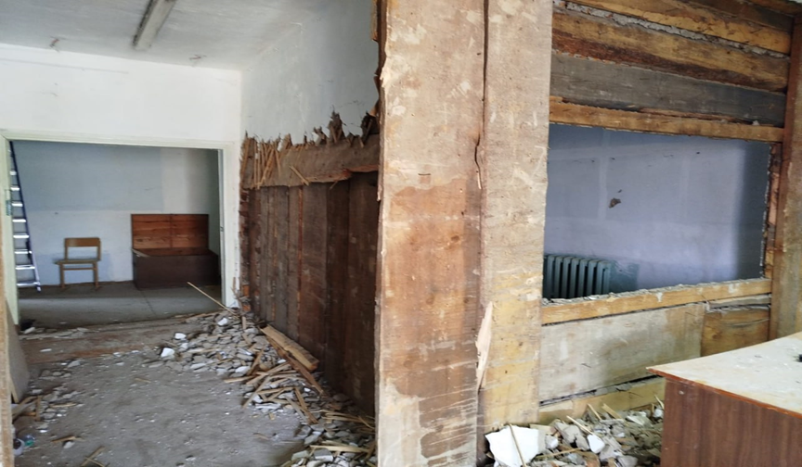 | 